AI 幫你寫程式，不會幫你鎖門：用 Claude Code 健檢 vibe coding 最常見的 5 種資安漏洞
作者：Q kangber
登入頁可以無限次猜密碼、對外的 AI 功能一夜被灌爆帳單、該檢查身分的後台卻誰都進得來——用 vibe coding 做網站很快，但這些洞 AI 不會主動幫你補。這篇整理出 5 種最常見的 vibe coding 資安漏洞與它們的標準解法，最後示範我怎麼用 Claude Code 以攻擊者的視角，幫自己的網站做一次資安健檢。

前言
用 vibe coding 做網站，最容易被漏掉的就是資安。這篇直接整理出 5 種我自己和身邊的人最常踩到的漏洞，每一種都用白話講清楚：它是什麼、為什麼會發生、不補的話會怎樣，以及該怎麼補。
這篇是寫給用 AI 工具自己做網站或小工具的人看的，不用會寫程式，看完你就會知道自己的網站有哪些地方可能沒顧好。

為什麼 vibe coding 特別容易留下資安漏洞
不是 AI 不安全，而是 AI 只會解決你「說出口」的需求。你說「做一個後台登入」，它就給你一個能登入的後台；你不會特別說「如果有人一直猜密碼怎麼辦」，所以它也不會主動幫你想。功能照常運作、畫面看起來好好的，但該擋的沒擋。
資安漏洞最可怕的共同點，是它們「不會報錯」。一般的 bug 會壞給你看，資安破口不會——網站每天正常運作，漏洞安安靜靜地開著，直到被人利用的那天你才會發現。再加上現在的攻擊多半是機器人在網路上自動掃描，看到沒鎖的門就試，你的網站知名度高不高，跟會不會被掃到完全沒關係。所以即使只是個公開讓大家逛的小網站，也得把基本的門鎖好——不是因為你很重要，而是因為不鎖的代價可能是帳單爆掉或資料被灌爆。

先搞懂：一個網站其實是好幾個工具串起來的
要看懂漏洞藏在哪，得先知道一件事——網站不是「一個東西」，而是好幾個工具串在一起，每一塊都是 AI 幫你接起來的。以我自己的網站為例：Claude Code 負責所有看得到的部分（部落格、訂閱頁、聯絡頁、後台），n8n 接手背後的自動化，Google Sheets 被當成資料庫存文章和名單，Groq 提供網站上那個 AI 對話功能。
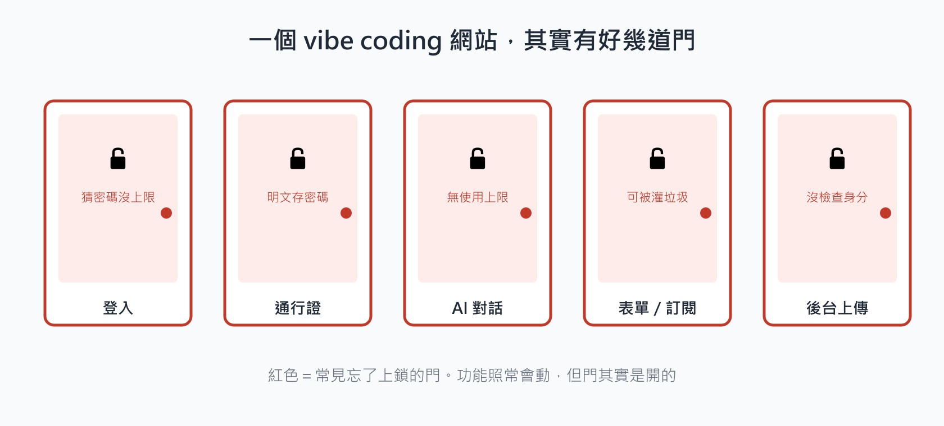
網站不是單一程式，而是多道門串起來——下面 5 種漏洞，剛好分布在這些門上
關鍵在這裡：資安不是「某一個地方」的問題，而是每一個工具交接的地方都要檢查。下面這 5 種漏洞，剛好就分布在這些不同的門上。

Vibe coding 最常見的 5 種資安漏洞

漏洞一：後台登入「猜錯不會被鎖」
很多 vibe coding 做出來的後台，登入頁可以無限次嘗試密碼。有人寫個小程式，一秒鐘試上百組，整夜不停地猜，網站也不會攔。正常該有的是「連續猜錯幾次就先擋一陣子」。少了這道機制，密碼設得再複雜，也只是被猜中的時間長短而已。

漏洞二：登入後的「通行證」沒有上鎖
你輸入帳號密碼登入成功後，網站不會要你每翻一頁就重打一次密碼，而是發給你的瀏覽器一張通行證（也就是 token，一串證明「你已經登入過」的代號）。之後你每點一個後台頁面，瀏覽器就自動把這張通行證夾在請求裡遞給伺服器——而夾帶它的那個小口袋，就是 cookie（瀏覽器自動保管、每次連線自動帶上的儲存格）。
偷懶的做法，是把你的密碼原文直接當成通行證存進 cookie。問題是 cookie 有可能被惡意程式偷讀（這類攻擊叫 XSS），通行證一旦被看到，等於密碼也一起外流。
安全的做法，是發一張蓋了數位防偽章的通行證——這種有防偽章的通行證，業界標準格式就是 JWT（JSON Web Token）。它的「防偽章」是一段用伺服器秘密金鑰算出來的簽章（signature）：通行證上只寫看不出密碼的資料（會員編號、權限、到期時間），而且只要有人偷改其中一個字，簽章就對不上，伺服器一驗就知道是偽造的，立刻擋下。

漏洞三：對外開放的 AI 功能會被灌爆帳單
網站上那種誰都能用的 AI 對話框，背後每回一次話都是要付費的。如果沒設任何使用上限，只要有人寫程式對它瘋狂發問，一個晚上就能讓帳單爆掉。這不是資料外洩，是「荷包外洩」，但一樣很痛。

漏洞四：聯絡表單、訂閱功能被機器人灌垃圾
跟上一個同根同源：聯絡表單、電子報訂閱這些對外開放的功能，如果沒設「同一個人短時間內最多送幾次」，就可能被機器人在幾分鐘內灌進成千上萬筆垃圾資料。輕則名單變髒、信箱被洗版，重則拖垮整個網站。

漏洞五：該檢查身分的功能，忘了檢查
有些功能本來只該給登入後的自己用——例如後台上傳圖片。但很常見的情況是，這道「確認你是不是管理員」的檢查被漏掉了，等於把鑰匙留在門口，外人也能拿來用。這種「忘了加一道檢查」是 vibe coding 最典型的破口：因為功能照常會動，你很難憑肉眼看出它少鎖了一道門。

好消息：這 5 種漏洞都有標準解法
看到這裡你可能有點緊張，但其實不用太擔心。這 5 種都是「老問題」，每一種都有成熟、固定的補法——重點是，你不需要自己寫程式，全都能用「描述」的方式請 AI 幫你加上。
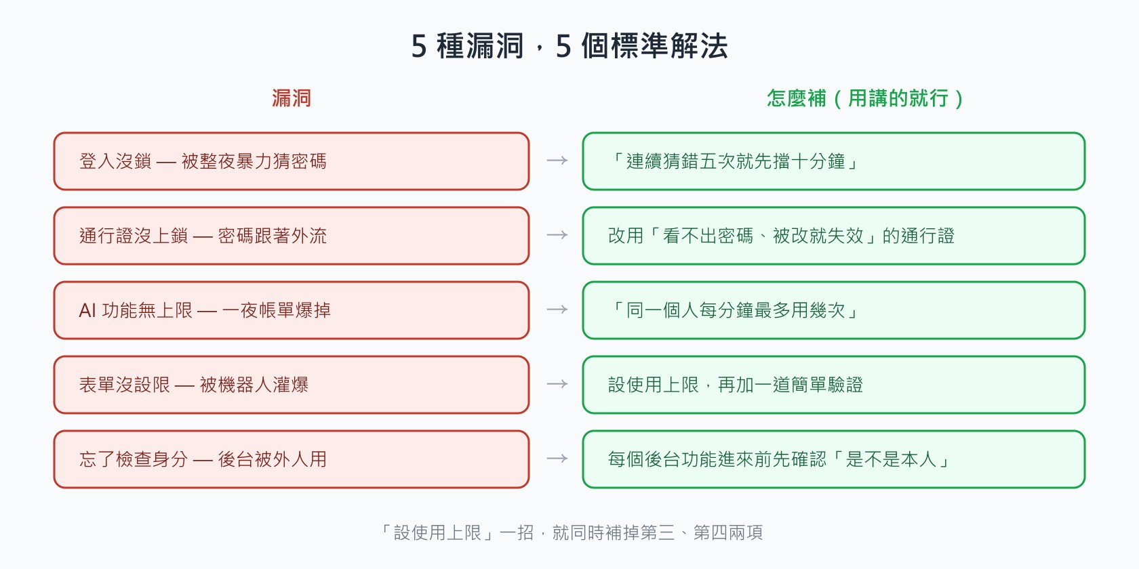
每一種漏洞都有對應的標準解法，而且都能用「講的」請 AI 補上
這裡面有個會一次解掉好幾項的關鍵觀念，叫做「設使用上限」。不管是 AI 對話、聯絡表單還是訂閱，只要是「對外開放、又會花錢或寫入資料」的功能，都該有一條「同一個人短時間內最多用幾次」的線。這一招，等於同時把上面第三、第四兩種漏洞補掉一大半。
登入那兩項也有共通的心法：補登入漏洞，重點不是把密碼設得更難，而是讓「猜」這件事本身變得不划算——猜幾次就被擋，再快的程式也跑不動。通行證則是換成一張「蓋了防偽章」的版本，伺服器一看就知道是不是自己發的、有沒有被動過手腳。
至於「忘了檢查身分」，沒有什麼巧妙解法，就是回頭把每一個只該給自己用的功能，都補上一句「先確認是不是本人」。麻煩，但必要。在實際幫客戶建流程時我也養成一個習慣：每加一個後台功能，第一件事就是先想「這個如果被外人打開，會怎樣」，再決定要鎖到多緊。
知道「有解法」是一回事，知道「自己到底中了哪幾項」又是另一回事。光看清單，你很難確定自己的網站實際有哪些洞。所以接下來，我把這件事整個交給了 Claude Code。

我怎麼用 Claude Code 幫自己的網站健檢
上面這 5 種漏洞，不是我憑空列的，是我回頭幫自己的網站做健檢時，一個一個被掃出來的。做法其實很簡單：我打開 Claude Code，請它換一個立場——「假設你是想搞破壞的人，你會從這個網站的哪裡下手？」用攻擊者的視角去問，比問「我的網站安全嗎」具體太多。你也可以一塊一塊問：後台登入有沒有問題？對外功能會不會被濫用？上傳檔案的地方有沒有檢查身分？
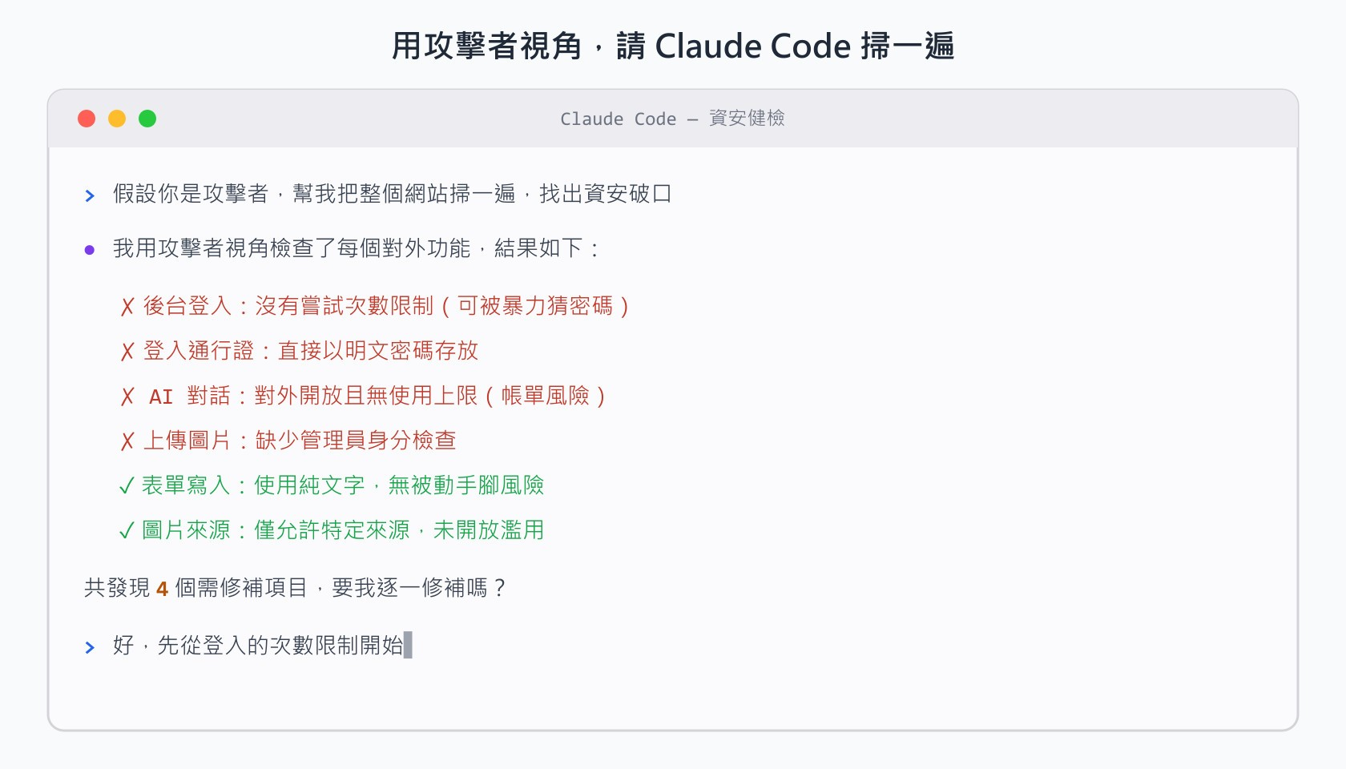
Claude Code 用攻擊者視角掃過整個網站，逐項列出破口與已做對的部分
它會把每個對外的功能一塊一塊檢查，列出哪裡有問題、嚴重程度如何。健檢也不全是壞消息——它同時告訴我，有些地方我沒特別交代，AI 預設就做對了：表單是用純文字方式寫入（避免一種常見的表格被動手腳的風險）、網站只允許顯示來自特定來源的圖片、機密設定也都沒被寫死在程式裡。
在實際幫客戶建自動化流程、也協助客戶把 vibe coding 做的系統補上基本資安的經驗裡，我越來越確定：問題不在「AI 不安全」，而在「你沒要求的，它不會多做」。更棒的是，找到洞之後，補洞跟做功能一樣可以用「描述」的方式請它處理——你不需要看懂程式碼，只需要知道有這些洞該補。

總結
這 5 種漏洞——登入沒鎖、通行證沒加密、AI 功能被灌爆、表單被灌垃圾、該檢查身分的卻沒檢查——共同點都是「功能會動，但門沒鎖」。Vibe coding 改變的是「把功能做出來」的速度，它沒有、也不可能改變「要為安全負責」這件事。把「能用」當成起點、把「健檢過」當成上線門檻，這樣的網站才算真的準備好了。
AI 會幫你把功能做出來，但不會主動幫你把門鎖上——鎖門這件事，得你自己開口要求。而整個健檢過程，我一樣沒有自己去讀程式碼，是請 Claude Code 用攻擊者的視角把網站掃一遍，再用描述的方式請它一個一個把洞補起來。我的工作不是動手，而是知道該問什麼問題。這大概就是 vibe coding 最真實的樣子：你不需要會所有技術，但你需要知道，有些事情不問，AI 就不會替你做。

關於作者
Q kangber｜商業自動化碩士，現職行銷公司 AI 流程開發工程師，同時協助企業 AI 轉型與內部培訓，並於職涯平台擔任培訓講師及舉辦實體講座。不相信 AI 能取代你的判斷，但相信它能讓你的想法更快落地——我在做的，是找到人與 AI 之間那個最有效率的分工點。

